Занятие. «летящая птица»
На занятии ребенок рисует по клеточкам летящую птицу,
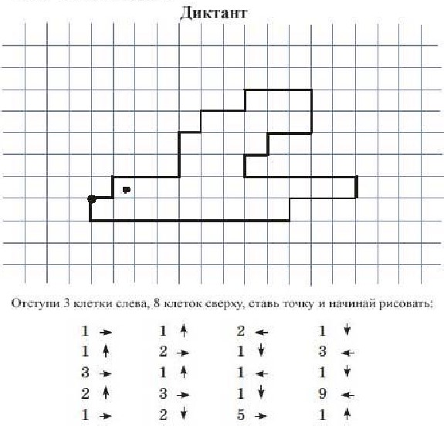
На что получилось? Дорисуй птице глаз,

